Transformaciones

2d

Para aplicar una transformacion en 2 es necesario que el elemento tega la propiedad display:block; ya sea agregada o por defecto, ya que sin ella transform no funciona.

Se usa

Transform: rotate(numerodeg);

Translate(pixel,pixel);

Scale(valor1,valor2); ScaleX(valor1); o ScaleY(valor1);

Skew(numerodeg,numerodeg); skewX(numerodeg); skewY(numerodeg);

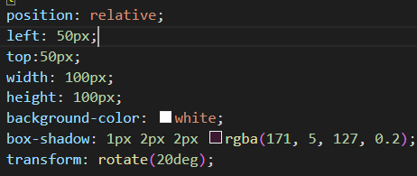



3d

Para generar tranformaciones en 3d se pude aplicar la rotación

Se debe indicar el eje hacia donde se debe aplicar

Transform: rotateX(numerodeg);

rotateY(numerodeg);

rotateZ(numerodeg);